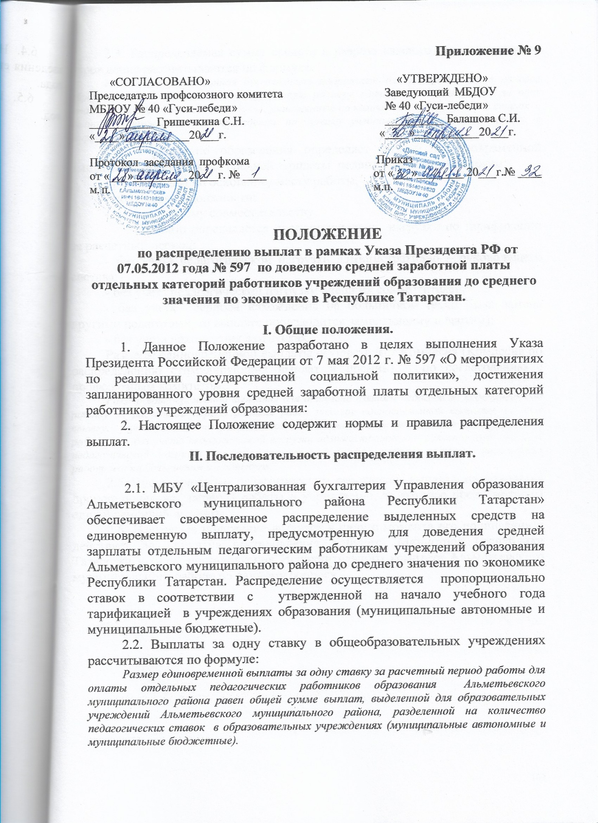

2.3. Распределяемая сумма средств в разрезе каждого образовательного учреждения рассчитываются по формуле:
МБУ «Централизованная бухгалтерия» направляет для распределения в каждое образовательное учреждение сумму, равную размеру единовременной выплаты за одну ставку, за расчетный период работы, умноженную на количество педагогических ставок в данном образовательном учреждении на начало учебного года в соответствии с тарификацией.
2.4. Учреждение образования определяет размер единовременной выплаты по доведению до средней зарплаты педагогическим работникам:
- работающим по основному месту работы,
- по основной должности;
- по внутреннему совместительству.
Выплата определяется пропорционально нагрузки по тарификации за расчетный период:
- без учета педагогической нагрузки административно – руководящего состава;
- без учета педагогической нагрузки внешних совместителей;
- без учета периода нахождения на больничном (если была замена другими педагогами, то выплата производится заменяющему педагогу);
- без учета нахождения в отпусках.
Размеры единовременной выплаты осуществляет Комиссия (Комиссия по распределению стимулирующих выплат и премии) по согласованию с профсоюзным комитетом.
Размер единовременной выплаты для отдельно взятого педагога за педагогическую работу за расчетной период работы равен размеру единовременной выплаты за одну ставку, умноженному на фактическое количество ставок для данного педагогического работника, без учета педагогической нагрузки административно – руководящего состава, педагогической нагрузки внешних совместителей, без учета периода нахождения работника на больничном и в отпусках.
2.5. Вновь принятым педагогическим работникам выплаты производятся пропорционально периода работы в учреждении, за которое предусмотрены единовременной выплаты.
2.6. Настоящее положение вступает в силу с момента его подписания и действует до принятия постановления Кабинета Министров Республики Татарстан и (или) постановления Исполнительного комитета Альметьевского муниципального района по данному вопросу.

